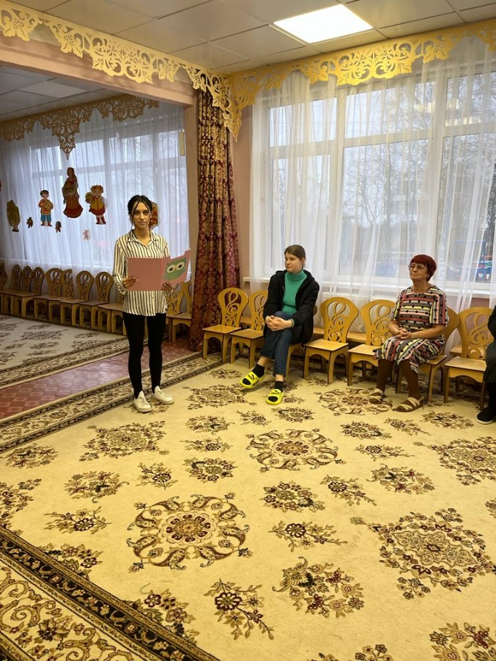

Семинар-практикум по ПДД «Дорожные ловушки» для педагогов ДОУ
Многие считают, что несчастье на дороге — случайность, и оно может произойти с кем угодно, только не со мной. Около 95% всех дорожно–транспортных происшествий происходят примерно в одинаковых, повторяющихся ситуациях — так называемых «дорожных ловушках». Дети-пешеходы не имеют достаточно жизненного опыта и не знают, как правильно действовать в той, или иной ситуации на дороге. Как научить ребенка безопасному поведению на дороге? Это значит разобрать вместе с ним типичные дорожные ситуации, объяснить и разыграть их, чтобы у детей выработались устойчивые практические навыки безопасного поведения на улице, и они научились анализировать дорожные ситуации и принимать правильные решения. Чем лучше дети освоят эти навыки, тем больше у них шансов сохранить и обезопасить свою жизнь. Прочные навыки транспортного поведения детей формируются только повседневной систематической тренировкой!
Дорожная ловушка – это ситуация обманчивой безопасности. Именно дорожные ловушки содержат потенциальную опасность для пешеходов, поэтому их нужно знать, уметь распознавать и избегать попадания в них. В дорожные ловушки может попасть любой участник дорожного движения.
Я предлагаю вам научиться самим распознать дорожные ловушки и научить своих детей, используя разные формы организации деятельности.
Внимание на экран!
Первая ловушка, (представленная на экране) Вы посмотрели на экране дорожную ситуацию –объясните, что эта за ловушка и в чем заключается ее опасность.
После выступлений педагогов подвести итог.
Это была дорожная ловушка «У светофора» -чтобы перейти проезжую часть дороги необходимо остановиться на тротуаре. Убедиться все ли автомобили остановились, водители видят тебя и пропускают. Прислушаться к звукам. Убедиться, что достаточно времени для перехода и идти размеренным шагом.
Развивающая предметно –пространственная среда играет большую роль в изучении правил дорожного движения. И у нас, и у вас в группах есть макеты по ПДД, которые помогают и обеспечить первичное усвоение знаний.
Я предлагаю двум педагогам выйти и создать следующую ловушку на макете, используя схему. А когда вы будете готовы вам надо будет назвать ловушку и рассказать о ваших действиях?
Вторая ловушка «Закрытый обзор»
Игра: предлагаю поймать шарик. Кто поймает шарик выполнит задание. На них написаны названия дорожных ловушек вам нужно объяснить, что означают эти ловушки:
«Пустынная дорога» - Опасность заключается в том, что в городе есть улицы, по которым машины проезжают редко. Человек привыкает к отсутствию опасности. Такие улицы встречаются внутри микрорайонов, на окраине города, в небольших поселениях. Эта ловушка создает ложное представление у пешеходов об отсутствии опасности для них.
«Середина дороги» - пешеход не успел перейти проезжую часть дороги и оказался между потоками движущихся автомобилей. По правилам дорожного движения останавливаться на середине дороги можно только в том случае если автомобиль движущийся справа вас не пропустил. Но нельзя делать шаг, назад не глядя т. к. можно попасть под колеса сзади идущего автомобиля.
«Взрослый и ребенок» -когда взрослый ведет ребенка он считает, что он с ним в безопасности, но ребенок может в любую минуту неожиданно вырвать руку у взрослого и побежать на проезжую часть. Обычно взрослые держат ребенка «кисть в кисть» -это некий шарнир, из которого ребенок легко выкручивает свою руку. Следует держать ребенка выше кисти и научить его наблюдать за транспортным средством).
А теперь предлагаю послушать наших коллег.
Ловушка «Закрытый обзор»- опасность заключается в том, что пешеход не видит движущиеся транспортное средство из-за какого-то препятствия, а водитель не видит пешехода. В результате пешеход выходит на проезжую часть перед близко идущим транспортом. Его действия- он должен остановиться посмотреть по сторонам, подождать, когда транспортное средство закрывающее обзор уедет и тогда продолжать движение).
А как ребенку запомнить все правила? Конечно поиграть и стать участником действия.
Эту ловушку мы предлагаем обыграть педагогам: у нас есть все необходимы предметы. Для показа этой ловушки нам нужен один человек. Эта у нас дорога, здесь пешеходный переход, вам предлагается надеть наушники и переходя дорогу болтать по телефону. (когда педагог будет переходить дорогу звучит звук тормозов). Назовите представленную вами ловушку и объясните, что вы сделали неправильно.
Ловушка «Отвлечение внимания»- Разговоры по телефону или с приятелем, прослушивание музыки в наушниках, обращение внимания на других участников дорожного движения, смешную собачку, красочный баннер и так далее – всё это отвлекает внимание участника дорожного движения от дороги. В результате можно не заметить приближающееся транспортное средство, таким образом, повышается риск возникновения дорожно-транспортного происшествия.
Заранее убрать все отвлекающие предметы, например, выключить музыку.
Направить своё внимание на дорожное движение.
Отвлекаться на дороге запрещено.
Сегодня мы с вами на практике смогли повторить некоторые дорожные ловушки вы побывали в роли участников, и мы надеемся эти практические навыки пригодятся вам и вашим детям.
А для закрепления материала предлагаем вам посмотреть видео «Дорожные ловушки».
Всем спасибо за внимание!

